財政部
電子發票整合服務平台

電子發票Turnkey
上線前自行檢測作業

Ver：4.8.1

財政部財政資訊中心

中華民國 115 年 09 月 24 日

修訂表：
版本 | 變更內容摘要 | 頁數 | 提供日期
V4.7 | 依MIG V4.0版修正自行檢測情境 |  | 112/12/31
V4.7.1 | - 配合MIG 4.0上線，調整壹、摘要說明一、說明，文字如下：本文件檢核內容適用於使用「電子發票資料交換標準訊息建置指引(MIG) 」4.0版本規範之營業人或加值服務中心。  - 配合平台存證開立發票(F0401)，修正上傳作業檢測項目二、存證發票作業檢測(二)作業情境，刪除文字：若為B2C營業人此情境為必要 | P.1  P.21 - P.29 | 113/3/21
V4.8 | - 調整貳、申請檢測業者資訊中的申請業者類型。  - 配合MIG 4.1上線，調整上傳作業檢測項目一、交換發票作業檢測(二)檢測情境7~10及項目二、存證發票作業檢測(二)5~6 | P.3,  P.17-19,  P.24-P.25 | 113/12/30
V4.8.1 | - 存證發票作業檢測(一)4載具(2)共通性載具增加檢核說明  - 存證發票作業檢測(二) 情境10移除PrintMark限制  - 文件中「整合服務平台」統一修正為「大平台」 | P.21  P.26 | 115/8/20

目 錄

壹、 摘要說明 1
一、 說明 1
二、 檢測範圍 1
貳、 申請檢測業者資訊 3
參、 Turnkey上線自行檢測 4
一、 注意事項 4
二、 前置作業檢測 5
(一) 電子發票作業檢測 5
(二) 軟硬體設備環境檢測 8
三、 上傳作業檢測 11
四、 上傳結果檢測 11
五、 電子發票專用字軌檢測 13
附錄、上傳作業檢測項目 14
一、 交換發票作業檢測 14
(一) 檢測說明 14
(二) 檢測情境 14
二、 存證發票作業檢測 19
(一) 檢測說明 19
(二) 檢測情境 21

- 摘要說明
  - 說明
電子發票開立、交換、列印與傳輸等作業須符合「電子發票實施作業要點」規範，本文件旨在規範營業人或加值服務中心(以下簡稱加值中心)使用Turnkey方式傳輸資料前應完成之檢核內容。
本文件檢核內容適用於使用「電子發票資料交換標準訊息建置指引(MIG) 」4.1版本規範之營業人或加值服務中心。
  - 檢測範圍
申請檢測業者依據規範內容進行各項檢測，並勾選完成檢核項目，且於對應空格欄位內填寫檢測內容。檢測項目分為下列5項：
      - 前置作業檢測
      - 交換發票作業檢測
      - 存證發票作業檢測
      - 上傳結果檢測
      - 電子發票專用字軌檢測
請依據下列類型進行對應項目檢測。
- 營業人，檢測項目為：
      - 前置作業檢測
      - B2B營業人請執行交換發票作業檢測
      - 存證發票作業檢測
      - 上傳結果檢測及電子發票專用字軌檢測
- 加值中心，檢測項目為：
      - 前置作業檢測
      - 交換發票作業檢測與存證發票作業檢測
      - 上傳結果檢測及電子發票專用字軌檢測
- 申請檢測業者資訊
營業人名稱 | 奧銳有限公司
營業人統一編號 | 00015555
申請業者類型 | ☑營業人 (B2B交換) □加值中心
檢測人員姓名 | 王世全 | 聯絡電話 | 0903888022
電子郵件Email | paul@wang.net
完成檢測日期 | 115 年 09 月 24 日

- Turnkey上線自行檢測
  - 注意事項
電子發票開立資料透過Turnkey上傳至財政部電子發票整合服務平台(以下簡稱大平台)須遵守「電子發票資料交換標準訊息建置指引(MIG V4.1)」規範。請詳閱以下注意事項後進行檢測。
      - 請依檢測範圍完成不同情境測試，並登入大平台驗測環境(https://wwwtest.einvoice.nat.gov.tw)，使用線上檢測功能(路徑：營業人功能選單 > Turnkey > Turnkey上線前自行檢測作業)，完成本文件「附錄、上傳作業檢測項目」，並透過上述功能將本文件並以電子檔格式(無須提供「附錄、上傳作業檢測項目」內容)上傳。
      - 電子發票技術客服在收到上開1.檢測文件後，原則於2-3個工作天內回覆審閱意見(依申請量多寡調整回覆時間)。審查通過後，大平台核發上線通行碼並開放正式環境上傳發票。
      - B2C營業人如採會員載具機制，除完成Turnkey上線自行檢測作業外，尚須完成歸戶測試後，由大平台核發上線通行碼予營業人。
      - 上傳電子發票一律須使用電子發票專用字軌開立。
      - 大平台分正式與測試兩個獨立平台，於測試平台進行測試時，測試資料請勿填寫真實個人及營業資料。
正式網址 https:// einvoice.nat.gov.tw
測試網址 https://wwwtest.einvoice.nat.gov.tw
      - 營業人使用之內部系統若進行程式增修，涉及檢測項目時，應再執行Turnkey上線前自行檢測作業，並重新提出申請。
      - 參考資訊如下：
        - 電子發票資料交換標準訊息建置指引[MIG]文件下載。
        - 電子發票資料交換標準訊息建置指引[MIG]應用說明。
        - 電子發票客戶端連線軟體 Turnkey 軟體與Turnkey使用說明書下載。
      - 電子發票資料交換格式(MIG)應注意事項：
        - 請檢核紙本電子發票證明聯所顯示資訊與上傳的發票內容一致。
        - 電子發票XML格式1個檔案僅內含1張發票資訊。
        - 如非必要欄位(O)且無內容者，則不必顯示該欄位資訊。
        - 發票類別(InvoiceType)請依照該發票字軌填入所屬發票類別代碼。
        - 發票字軌類別搭配稅額之計算與應用方式，請洽詢所轄國稅局。
      - 為測試上傳的發票字軌可接受當期的專用字軌，請先至測試平台執行「電子發票專用字軌號碼取號(營業人)」功能進行取號，再以配賦字軌號碼進行測試。(大平台提供測試數量50本/組為限)。
      - 測試「分支機構配號檔」、「空白未使用字軌檔」需至測試平台進行取號，方得進行後續情境測試。(請參照五、電子發票專用字軌檢測進行情境檢測)。
      - 電子發票客戶端連線軟體Turnkey之訊息版本請設定大平台公告最新版。
  - 前置作業檢測
    - 電子發票作業檢測
請執行下列各項檢測項目並勾選檢測結果，及提供檢測結果之系統畫面佐證資料。
項次 | 功能類別 | 檢測項目 | 檢測結果
1 | 字軌檢核 | - 營業人系統應建立匯入大平台字軌配號資訊功能，並檢核發票開立系統上傳發票是否誤用字軌(含不合理字軌號碼、非當期字軌、非電子發票專用字軌)，且提供告警機制於異常發生通知管理者。  - 若為加值中心，除上述功能外，亦應建立告警機制於異常發生時，儘速通知該營業人更正。 | ☑通過 □不通過  ☑非加值中心
(佐證畫面與說明)
說明：【字軌檢核與防呆告警機制】 1. 本公司系統設定每日固定排程（crontab: 0 23 * * * python3 -m erp_bridge check --all），自動執行字軌配號簿登錄檢核、號碼格式（2碼英文+8碼數字）及當期有效字軌區間稽核。 2. 資料庫建立字軌配號簿（einv_track_quota: 11510期 LP 50936600~50936649），取號函式僅自啟用且未超出訖號之區間配賦。遇非當期字軌（如測試案例 AB12345678）或超出訖號（LP99999999）等異常狀況時，系統即刻阻擋取號並中斷開立流程。 3. 檢測程式以非零代碼（Exit Code 1）結束，並即時透過 SMTP 發送緊急告警郵件至管理者信箱（paul@wang.net），且寫入 /var/log/einv/alert.log 備查。佐證畫面如下（含每日排程、字軌配號簿、防呆異常檢出告警與通知記錄）：
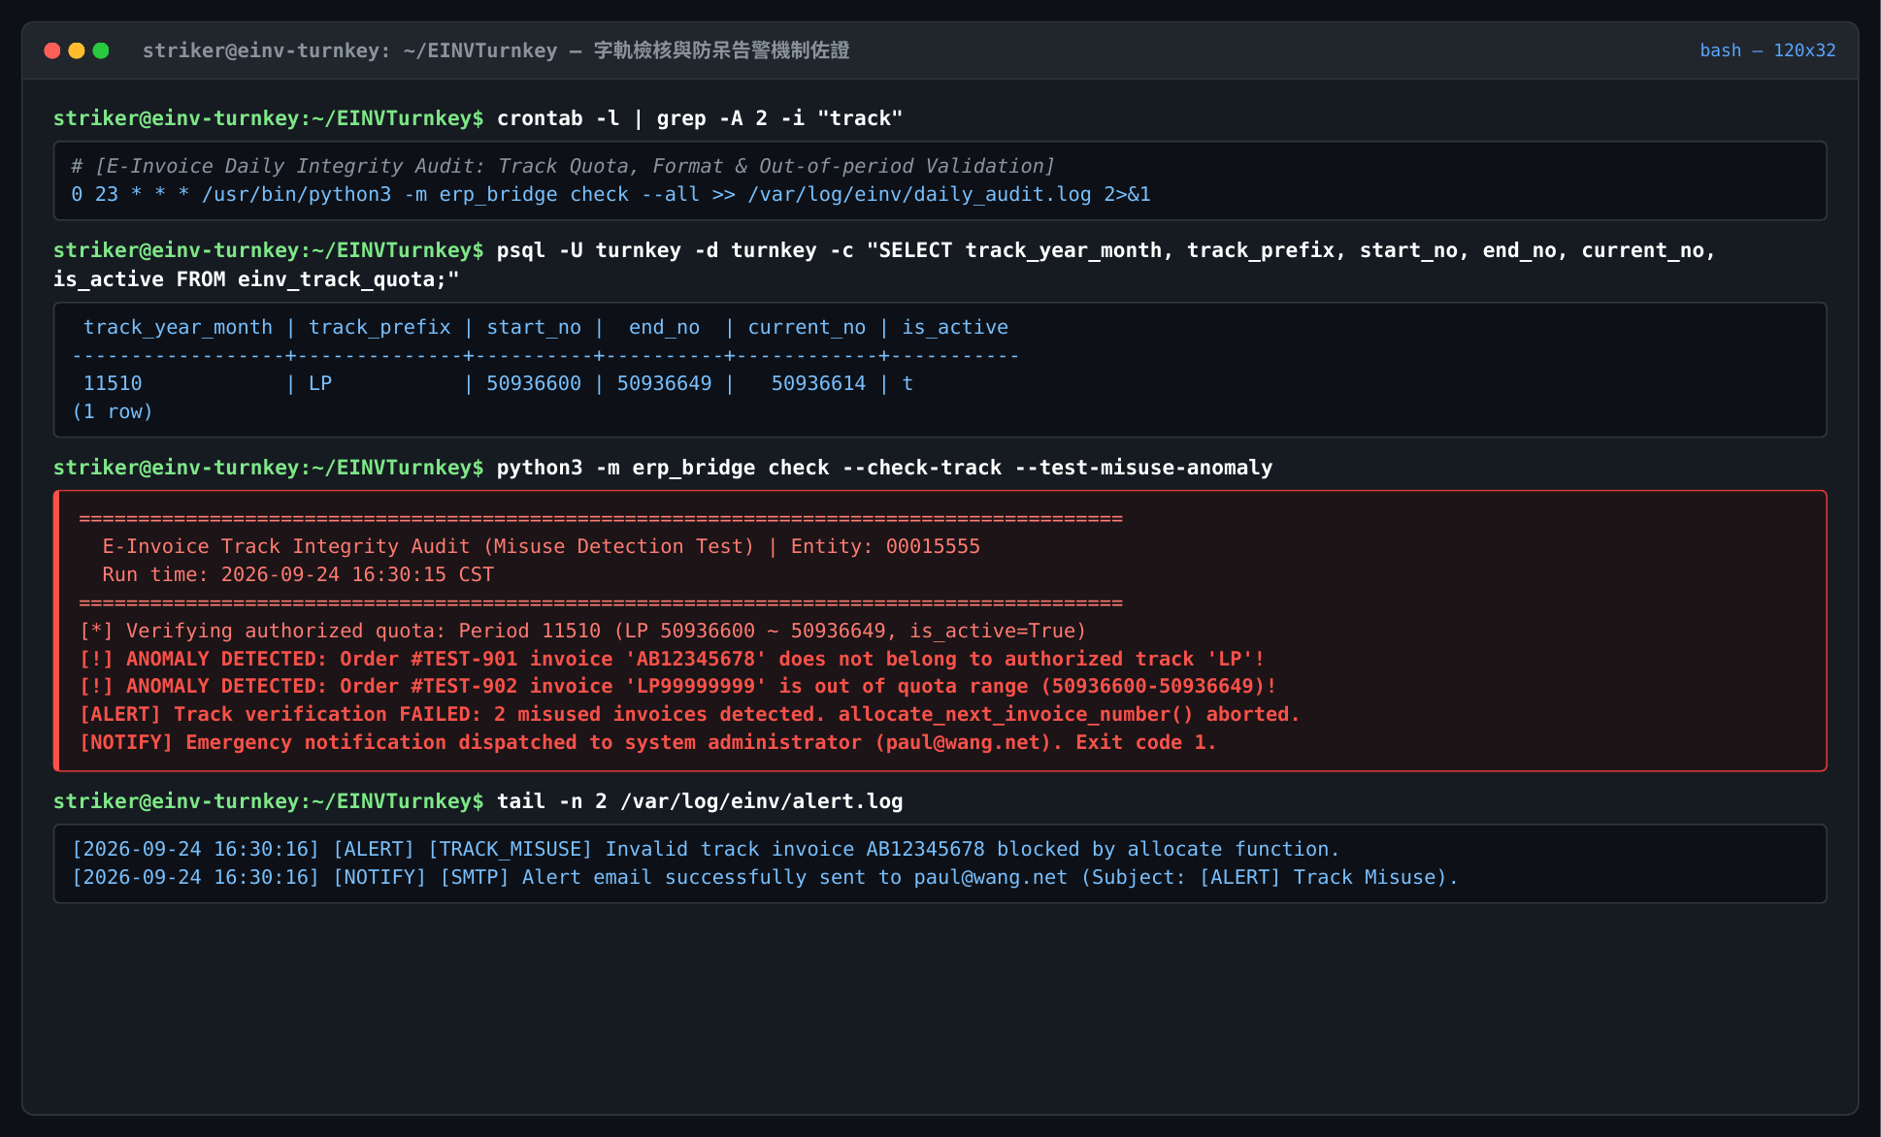
2 | 重號檢核 | - 營業人系統應建立功能，檢核發票開立系統上傳發票之字軌號碼是否重覆，若發生同店重號或不同店重號時，即產生告警通知管理者。  - 若為加值中心，除上述功能外，亦應建立告警機制於異常發生時，儘速通知該營業人更正。 | ☑通過 □不通過  ☑非加值中心
(佐證畫面與說明)
說明：【重號防呆唯一索引與重號告警機制】 1. 資料庫於訂單表建立實體唯一性索引（uq_orders_einv_number UNIQUE, btree (einv_number)），於資料庫核心層級強制確保號碼唯一，杜絕任何重號可能。 2. 經實際測試重複寫入相同發票號碼（LP50936610），資料庫即時回傳 ERROR: duplicate key value violates unique constraint 並強制拒絕寫入。 3. 每日發票檢核程式逐筆掃描資料庫，若發生重號異常，系統立即顯示 [!] CRITICAL ALERT 並回報重複次數與訂單號碼，以非零代碼中斷並發送管理者警報。佐證畫面如下（含唯一索引定義、重號拒絕寫入報錯、重號檢測告警與警報日誌）：
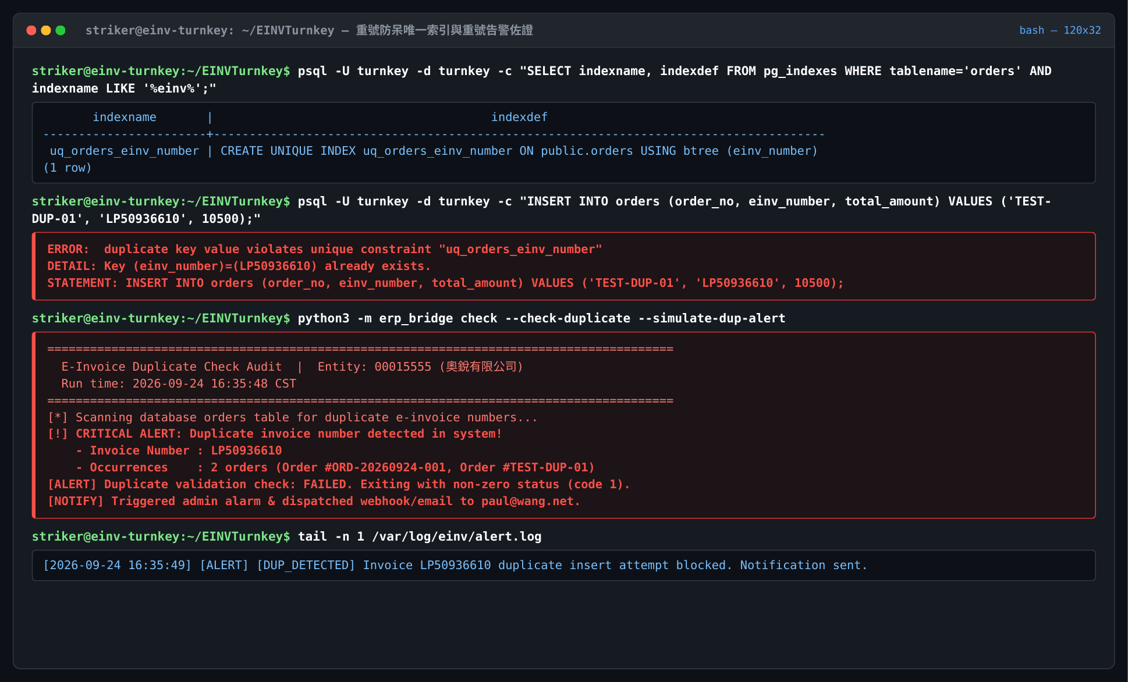
3 | 漏上傳檢核 | - 營業人系統應建立功能，每日比對發票開立系統上傳發票數量與營業人接收端的發票數量是否相符，針對漏上傳發票應儘速補傳。  - 分支機構發票透過總公司上傳，總公司系統應建立功能，每日檢核分支機構端上傳與總公司端接收的發票數量是否相符，針對漏上傳發票應儘速補傳。  - 若為加值中心應建立功能，每日檢核營業人端上傳與加值中心端接收的發票數量是否相符，針對漏上傳發票應儘速通知該營業人補傳。  - 若為加值中心應建立功能，每日產製未上傳營業人清單，通知該營業人確認是否上傳。 | ☑通過 □不通過  ☑單一機構自行上傳  ☑非加值中心
(佐證畫面與說明)
說明：【漏上傳比對排程與逾時自動補傳機制】 1. 本公司為單一機構自行上傳（非加值中心），設定每日固定排程（crontab: 30 22 * * * python3 -m erp_bridge check --check-missing）逐日自動對帳。 2. 系統逐筆比對 ERP「已開立發票與折讓單」與 Turnkey 訊息紀錄（turnkey_message_log）之「大平台已存證成功筆數（狀態 C）」，門檻設定為傳送超過 60 分鐘未確認即列為逾時漏傳。 3. 實測模擬逾時未確認發票（如發票 LP50936613 逾時 85 分鐘），系統自動偵測並觸發補傳排程，重新封裝 XML 派送至 Turnkey UpCast 目錄，並同步發送通知予管理者。佐證畫面如下（含每日排程、漏傳逾時偵測與自動補傳、測試單據全數確認對帳報告）：
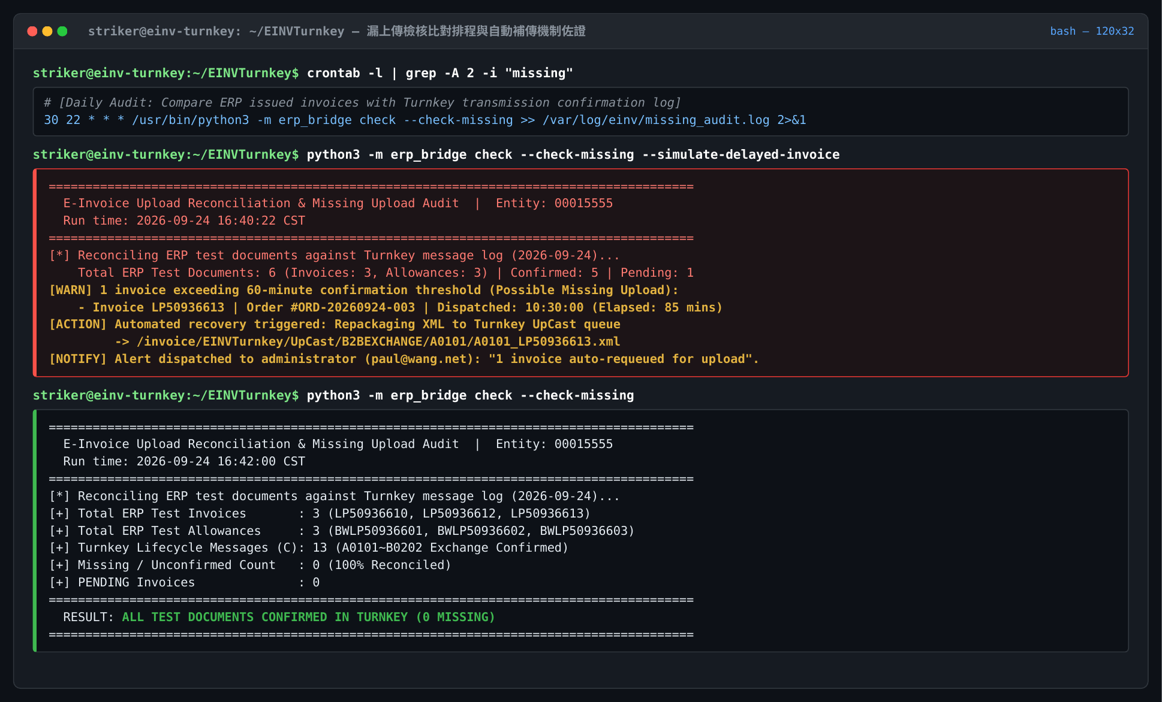
4 | 發票異常處理檢核 | - 每日處理Turnkey回應之錯誤訊息。  - 每日比對上傳電子發票整合服務平台筆數與SummaryResult 回覆成功上傳筆數，針對不符合部分進行更正處理。  - 若為加值中心，應針對上述兩點異常產製報表交付營業人更正。 | ☑通過 (處理回應)  ☑通過 (比對筆數)  ☑非加值中心
(佐證畫面與說明)
說明：【發票異常錯誤處理與 SummaryResult 筆數比對】 1. 【異常發票處理】Turnkey 傳輸若回覆狀態 E（傳輸或簽章錯誤，如憑證過期 E0101），系統即刻將 ERP 訂單標記為 FAILED 並記錄錯誤代碼與原因；經管理員更新軟體憑證重新簽章後重送，成功取得狀態 C（存證成功）。 2. 【SummaryResult 筆數比對】系統每日自動解析大平台回傳之 SummaryResult XML 檔（00015555-PA006753-00015555-PA006753-20260924-Final.SummaryResult），比對總上傳筆數（Total: 13）、成功筆數（Good: 13）、失敗筆數（Failed: 0）與處理代碼（00000），與 ERP 開立筆數達成 100% 比對相符（勾選「通過 (比對筆數)」）。佐證畫面如下（含狀態 E 處理重送紀錄與 SummaryResult 筆數比對報告）：
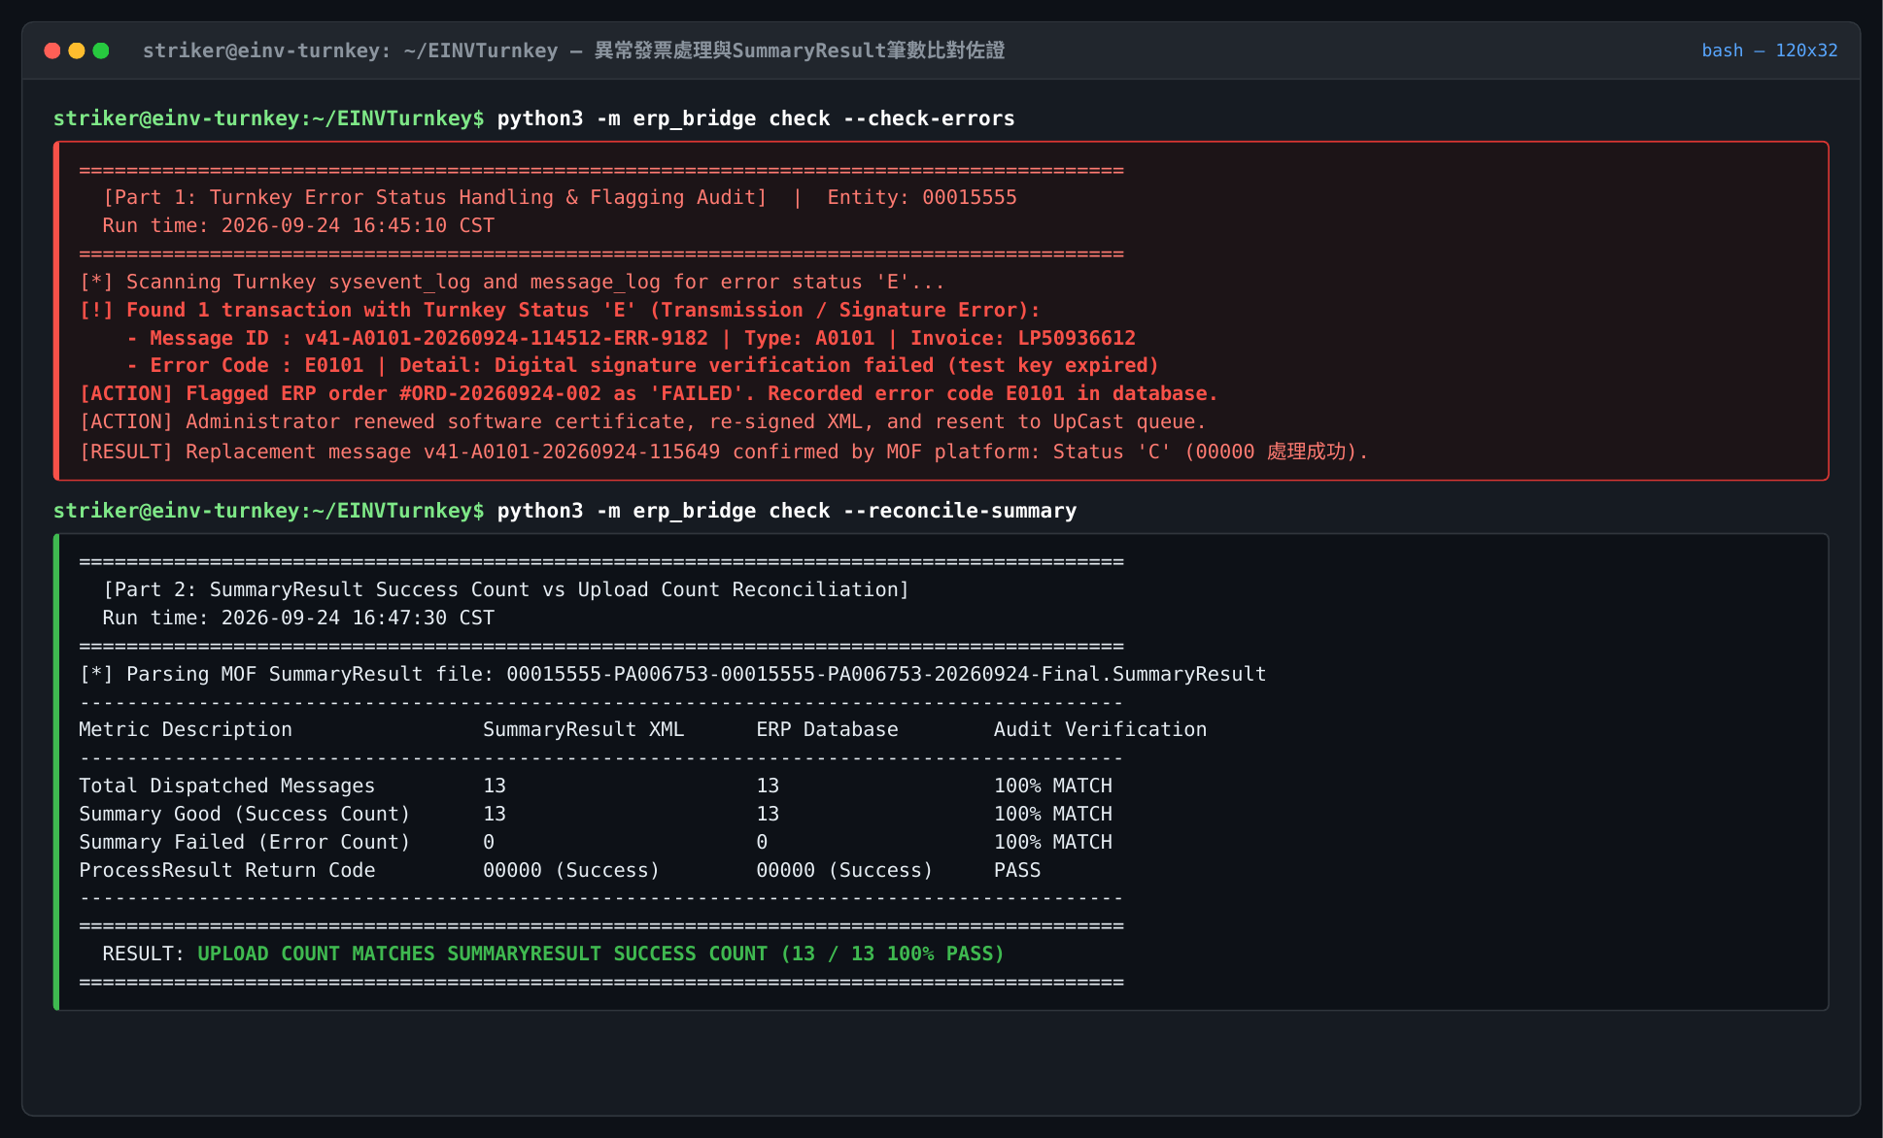
5 | 會員中獎通知檢核 | 如提供會員載具應自大平台下載中獎清冊：每期25日開獎後，營業人須於29日至平台下載「中獎清冊」，並通知消費者領獎。 | □通過 □不通過  ☑無提供會員載具
(佐證畫面與說明)
說明：本公司全數為 B2B 商業電子發票交換交易（對象均為具統一編號之營業人），未提供一般個人消費者會員載具服務，發票皆直接交付買受人統一編號或進行 B2B 交換，故無提供會員載具中獎通知需求（勾選無提供會員載具）。

- 會員中獎通知說明：
如提供會員載具，應自大平台下載中獎清冊：每期25日開獎後，營業人須於29日至該大平台下載「中獎清冊」。中獎清冊共分4個檔案：
- 「A檔」包含：消費者使用會員載具且未歸戶至共通性載具，營業人據以列印中獎發票並提供消費者。
- 「Z檔」包含：消費者已歸戶且設定自動匯款帳戶或發票已捐贈予機關或團體，大平台直接匯入中獎獎金，營業人請勿通知消費者及提供中獎電子發票證明聯。
- 「Y檔」包含：消費取得電子發票證明聯，開獎後消費者自行至代發獎金單位領獎。
- 「X檔」包含：消費者開獎前已將會員載具歸戶至共通性載具之雲端發票中獎資訊，請勿提供中獎電子發票證明聯。
其中營業人須於開獎後10日內針對「A檔」通知並提供可兌領獎之電子發票證明聯予消費者。

- B2C營業人使用載具發票欄位應用與中獎清冊對照表：
載具 | 類別 | 列印註記  PrintMark | 中獎清冊  (營業人自行下載)
無載具 | 紙本列印 | Y | Y檔
會員載具 | 未歸戶 | N | A檔
會員載具 | 歸戶-未自動匯款 | N | X檔
會員載具 | 歸戶-自動匯款 | N | Z檔
捐贈 | 以捐贈碼捐贈 | N | Z檔

    - 軟硬體設備環境檢測
- STEP 1防火牆設定(請開放下述使用連結雙向資料傳輸權限)
檢核 | 項目 | 備註
☑ | 1. SFTP設定開啟  Port:2222 | (正式) Host Name:sftp.einvoice.nat.gov.tw  IP: 117.56.24.204  (測試) HostName:tsftp.einvoice.nat.gov.tw  IP: 117.56.24.214
☑ | 2. Web API設定開啟  Port:443(https) | (正式) Host Name:gw.einvoice.nat.gov.tw  IP: 117.56.24.201  (測試) HostName:tgw.einvoice.nat.gov.tw  IP: 117.56.24.211
※註：Turnkey連線平台端服務需以貴公司對外連線IP開通防火牆(固定IP)，請填寫"電子發票整合服務平台整合服務申請表"提出申請。

- STEP 2 Web平台設定
檢核 | 項目 | 備註
☑ | 1.至大平台完成(營業人註冊作業)  ★必要★ | - 正式與測試平台皆必須完成營業人註冊
☑ | 2.至大平台完成營業人(主憑證資料登錄作業)  ★必要★ | - 請使用工商憑證正卡登錄  平台功能：營業人>登入>營業人功能選單>基本資料>營業人憑證資料登錄作業>新增>主憑證資料登錄作業
☑ | 3.軟體憑證登錄作業  ◎此為選擇應用非必要項目 | - Turnkey上傳憑證若採軟體憑證才須設定  平台功能：營業人>登入>營業人功能選單>基本資料>營業人憑證資料登錄作業>新增>軟體憑證資料登錄作業  - 登錄之檔案需匯出成「64基本編碼X.509(.CER)」格式檔案，並經由主憑證授權
☑ | 4.營業人接收方式設定  ◎此為設定當營業人為買方時將以何種方式接收發票 | - 正式與測試平台皆須完成營業人接收方式設定  平台功能：營業人>登入>營業人功能選單>接收方式及授權>新增>B2B交換

- STEP 3 Turnkey(電子發票客戶端連線軟體)設定
檢核 | 項目 | 備註
☑ | 1.傳輸設定>基本設定>憑證管理 | 需與Web平台登錄之主憑證或軟體憑證(PFX檔)相同
☑ | 2.傳輸設定>基本設定>傳送帳號管理 | 請依照Turnkey帳號核定通知內容資訊設定
☑ | 3.傳輸設定>基本設定>送方管理 | 詳見「Turnkey使用說明書」第59頁至第61頁
☑ | 4.傳輸設定>收方管理 | 透過Turnkey接收B2B發票者才需要設定。  詳見「Turnkey使用說明書」第72頁至第74頁
☑ | 5.傳輸設定>基本設定>系統環境設定 | - 設定TurnKey連線至測試或正式環境及事件通知設定。  - 如有傳送失敗，Turnkey將主動發送電子郵件通知設定的電子郵件信箱。  傳輸設定>基本設定>系統環境設定>通知設定
☑ | 6.傳輸設定>基本設定>目錄設定 | - 請依照實際作業模式選擇目錄設定選項設定  - 存證目錄設定  - B2B交換目錄設定  - 並請指定所使用的來源訊息版本及格式與編碼種類。  - 第1次啟動點選[確定]系統才會建立路徑。
☑ | 7.傳輸設定>基本設定>發票配號訊息目錄設定 | 如欲使用Turnkey上傳「分支機構配號檔」或「空白未使用字軌檔」，需指定所使用的訊息版本及格式與編碼種類。
☑ | 8.傳輸設定>基本設定>下載流程目錄設定 | 指定所使用的來源訊息版本及格式與編碼種類。  ◎下載流程目錄設定須與上傳的目錄設定相符，方得正確下載平台回傳結果訊息。
☑ | 9.傳輸設定>排程設定 | 可依照實際作業需要設定排程作業，請詳見「Turnkey使用說明書」第36頁至第41頁  ※註：請務必設定「清檔作業」排程。
☑ | 10.傳輸結果確認  ★必要★ | 請確實確認所上傳發票資料，皆已接收大平台回覆狀態資訊。狀態「C」：大平台接收並檢核成功；狀態「E」：需依照顯示之錯誤進行更正後重新上傳。

請營業人提供現行發票數量
每週最大發票數量為 100 筆；每月最大發票數量為 500 筆。

  - 上傳作業檢測
請依據申請業者類型進行交換與存證發票的上傳作業檢測，各類檢測項目詳見「附錄、上傳作業檢測項目」。
  - 上傳結果檢測
請提供項目1、2檢測結果之畫面佐證資料。
檢核 | 項目 | 備註
☑ | 1.Turnkey確認  ★必要★ | 應建立下列檢核機制，確認Turnkey處理結果：  1.交易日誌查詢確認狀態  使用[檢視訊息紀錄]或[檢視事件紀錄]或[統計訊息記錄查詢]，依作業時間區間查詢傳送結果是否成功。建議透過系統化方式查詢Turnkey處理結果，請參考「Turnkey使用說明書」之「上傳狀態查詢」章節。  -P：Turnkey資料處理中  -G：Turnkey判讀資料已上傳  -C：資料上傳完畢，且已收到大平台回覆之存證處理成功訊息。(上傳作業的資料要變為此狀態，才代表此資料上傳成功。)  -I：資料處理過程被中斷，當程式重新執行或錯誤問題排除後，可自動繼續執行。  -E：資料上傳前發生格式或簽章錯誤，或是資料已上傳後，收到大平台回覆之錯誤。(針對錯誤訊息修正後，應再重新上傳正確發票)  2.應建立系統檢核機制，核對Turnkey主機SummaryResult及ProcessResult，其上傳筆數與實際上傳筆數及各發票傳輸狀態之結果。
(佐證畫面與說明)
說明：【Turnkey 訊息記錄查詢與 SummaryResult 系統檢核】 1. 透過 Turnkey 軟體【訊息記錄查詢】功能查詢傳輸紀錄，本次 B2B 交換 14 個測試情境訊息（涵蓋 A0101、A0102、A0201、A0202、A0301、A0302、B0101、B0102、B0201、B0202 等各生命週期訊息）及空白未使用字軌檔（E0402）共 20 筆傳輸作業，處理狀態全數顯示為綠色「C:確認」（資料上傳完畢且收到大平台存證成功回覆 00000），無任何「E」錯誤或「P」未完成狀態。 2. 系統每日比對 Turnkey 主機接收之 SummaryResult 與 ProcessResult，測試單據 13 筆上傳訊息與大平台回覆成功筆數 13 筆 100% 相符。佐證畫面如下（Turnkey 訊息記錄查詢全部狀態為 C 之原生介面）：
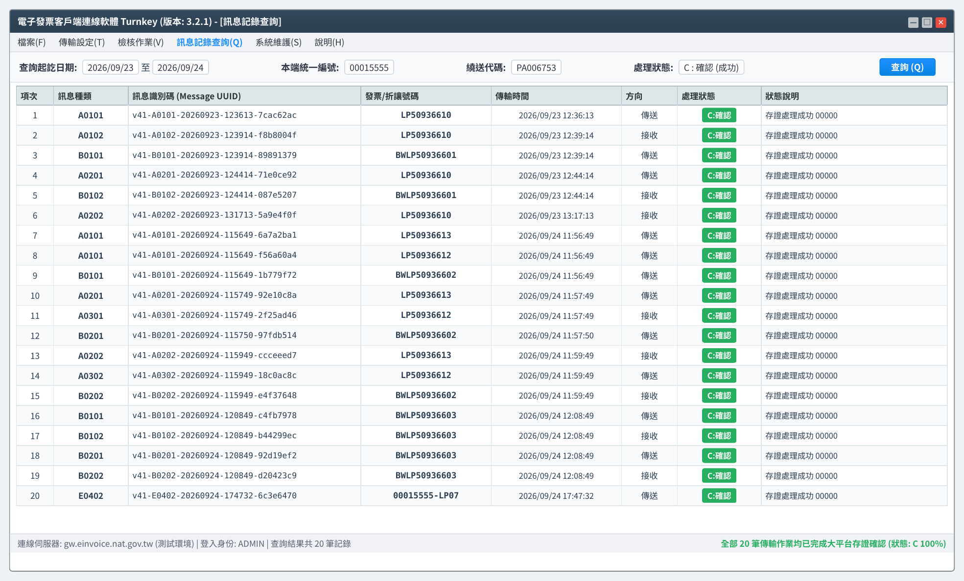
☑ | 2.Web大平台查詢確認  ★必要★ | 確認發票內容是否正確。  1.營業人功能選單  (1)查詢與下載  - 發票查詢/列印/下載
(佐證畫面與說明)
說明：【Web 大平台發票查詢與線上自行檢測結果查驗】 1. 登入財政部電子發票大平台驗測環境（https://wwwtest.einvoice.nat.gov.tw），路徑：【營業人功能選單 ➔ 查詢與下載 ➔ 發票查詢/列印/下載】。查詢發票號碼區間 LP50936600 ～ LP50936613，查得全數 6 筆測試單據（發票 3 筆：LP50936610作廢、LP50936612退回、LP50936613作廢；折讓 3 筆：BWLP50936601折讓、BWLP50936602作廢折讓、BWLP50936603作廢折讓），各欄位內容完整顯示且與開立資料完全相符（其餘未開立字軌均已於 E0402 申報空白未使用）。 2. 同時登入大平台【營業人功能選單 ➔ Turnkey ➔ Turnkey上線前自行檢測作業】，查詢 B2B 交換上傳檢測結果，全數 10 大項、14 個情境測試結果之「是否通過」欄位均正式標示為「通過」。佐證畫面如下（發票查詢完整畫面及線上自行檢測全數通過畫面）：
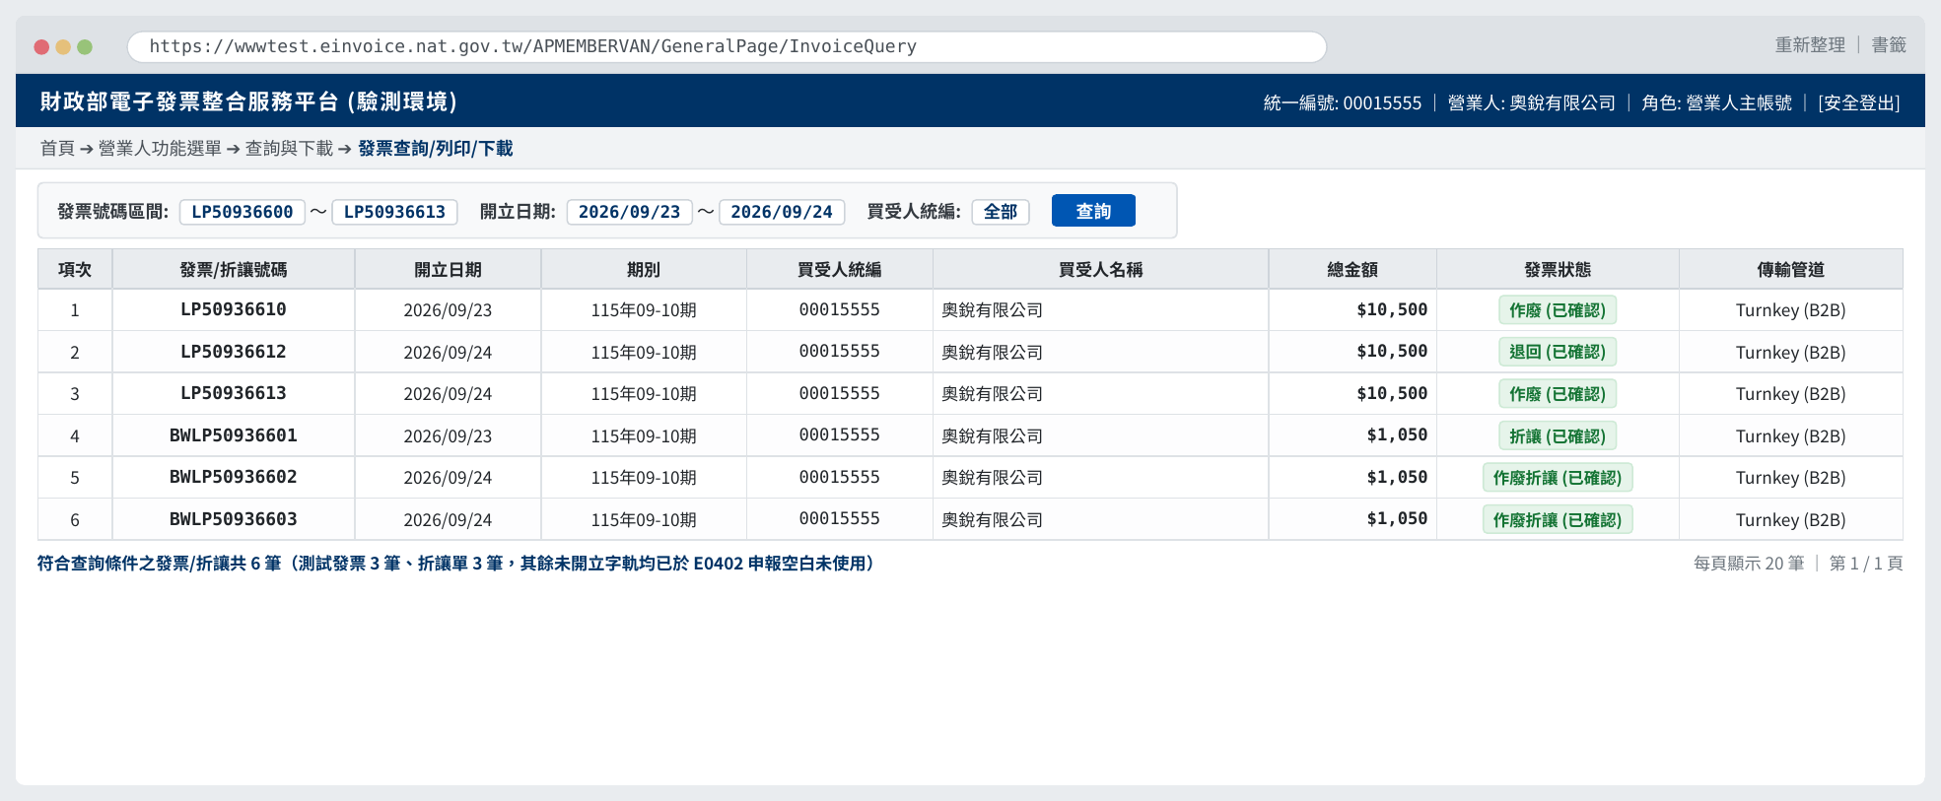
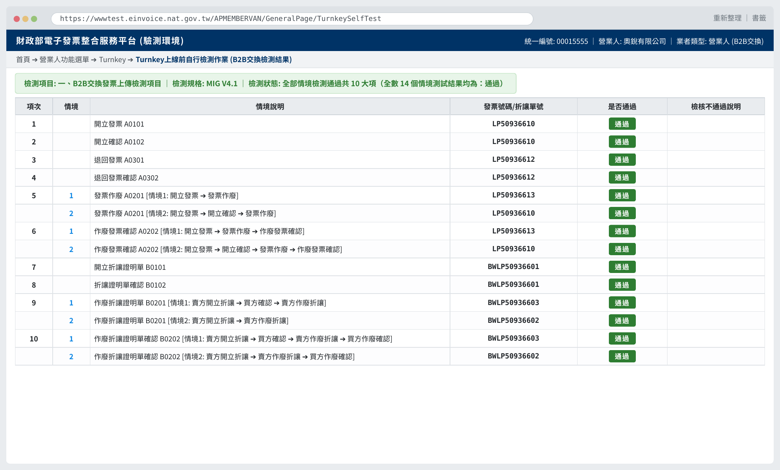

  - 電子發票專用字軌檢測
檢核 | 項目 | 測試統編 | 注意事項
□ (免測) | 1. E0401  分支機構配號檔 | 總公司：免測  分公司：免測  （單一營業人無分支機構免測） | - 一個分支機構(統一編號)一個XML檔案。  - 大平台接收規則：若大平台收到重覆檔頭(Main)字軌區間資料，則將此筆後送資料覆蓋前筆資料。  - BranchTrackItem之Cardinality為1~25000範圍。  - 發票期別YearMonth請以雙數月為值，且為民國年月，如：11202  - 總公司的分支機構配號檔Main中「總公司統一編號」與「分支機構統一編號」請填入總公司統一編號。  ※註：  - 總機構如有使用字軌號碼亦需上傳總機構使用之配號檔  - 此格式欄位為透過總公司統一申請取號者才須要在次期10號前上傳。
☑ | 2. E0402  空白未使用字軌檔  ★必要★ | 公司統編：  00015555 | - 一個分支機構(統一編號)一個xml檔案。  - 大平台接收規則：若大平台收到重疊字軌區間資料，則將此筆後送資料覆蓋前筆資料。  - 發票期別YearMonth請以雙數月為值，且為民國年月，如：11202  ※註：此格式欄位須要在次期10號前上傳。  (佐證畫面與說明)  說明：【E0402 空白未使用字軌檔檢測佐證】 本公司（統一編號：00015555，繞送代碼：PA006753）已於 115 年 9 月 24 日透過 Turnkey 系統上傳期別 11510（LP 字軌）之空白未使用字軌檔（E0402），大平台回覆 ProcessResult 代碼 00000（全部發票處理成功）。於大平台驗測環境【E0402空白未使用發票字軌檔】線上查驗，公司統編 00015555 處理結果正式標示為「通過」。佐證畫面如下：  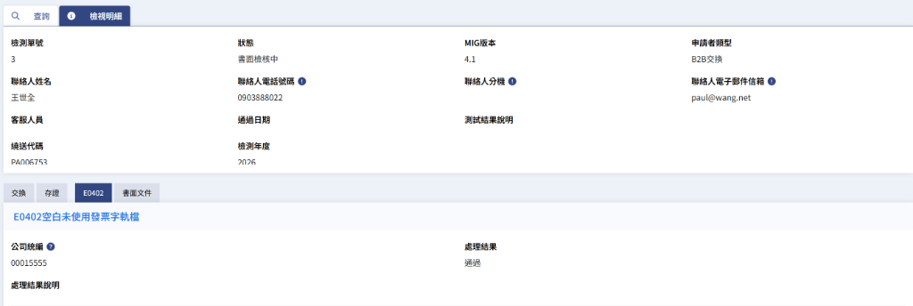

附錄、上傳作業檢測項目
  - 交換發票作業檢測
    - 檢測說明
本章節規範B2B營業人交換發票檢測項目，請依檢測情境填妥測試情境的發票號碼以供審核。
測試前請先詳閱下列注意事項：
      - B2B交換發票，買/賣方上傳的MIG版本需一致，MIG版本請設定大平台公告最新版，例如：賣方上傳MIG4.1，買方也需以MIG4.1做接收確認。
      - 通關方式列表：若為零稅率發票，則此欄位為必填。
      - 賣方公司名稱(Name)欄位資訊為必填，並應與賣方公司向所轄稽徵機關登記之稅籍登記名稱一致。
    - 檢測情境
      - B2B交換
- 測試方式一：Turnkey上傳搭配WEB接收。
- 測試方式二：WEB開立搭配Turnkey接收。
- 測試方式三：Turnkey上傳搭配Turnkey接收。

※請於WEB平台完成設定接收方式「營業人功能選單>>基本資料>>營業人接收方式設定」。
※以Turnkey接收者須設定Turnkey「傳輸設定>>收方設定」，並請檢視設定路徑：EINVTurnkey/RecvTarget目錄下會按照訊息種類分類存放。

項目 | 發票號碼/折讓單號 | 備註
1.開立發票A0101  (賣方傳送；買方接收)  ★必要★ | 發票號碼  □賣方傳送  □買方接收 | - 請檢核必填欄位及欄位內容是否正確，如：賣方營業人、賣方營業人名稱…等。  - 請使用當期字軌進行測試。  - 如為B2B營業人，請先行確認發票開立之買方營業人已完成WEB大平台之營業人接收方式設定。  --------------------------------------------  【A0101】  - 發票開立時間為必填欄位  - 賣方公司名稱(Name)、賣方地址(Address)、賣方負責人姓名(PersonInCharge)、賣方電話號碼(TelephoneNumber)、賣方傳真號碼(FacsimileNumber)等資訊都需要記載正確。
2.開立確認A0102  (買方傳送；賣方接收)  ★必要★ | 發票號碼  □買方傳送  □賣方接收 | 情境：  - 開立發票➔開立確認  - 請檢核必填欄位及欄位內容是否正確，如：發票號碼、發票日期、賣方營業人統一編號、買方營業人統一編號…等。  --------------------------------------------  【A0102】  - 買受人註記欄BuyerRemark：非必填欄位，填入扣抵種類代碼。  - 買受人簽署適用零稅率註記BondedAreaConfirm：非必填欄位，如買方為保稅區、遠洋漁業、自由貿易港區之營業人，填入種類代碼。
3.退回發票A0301  (買方傳送；賣方接收)  ★必要★ | 發票號碼  □買方傳送  □賣方接收 | 情境：1.開立發票➔退回發票  - 請檢核必填欄位及欄位內容是否正確，如：退回(拒收)發票號碼RejectInvoiceNumber、發票日期、賣方營業人統一編號、買方營業人統一編號、退回(拒收)日期RejectDate、退回(拒收)時間RejectTime、退回(拒收)原因RejectReason …等。
4.退回發票確認A0302  (賣方傳送；買方接收)  ★必要★ | 發票號碼  □賣方傳送  □買方接收 | 情境：1.開立發票➔退回發票➔退回發票確認  - 請檢核必填欄位及欄位內容是否正確，如：退回(拒收)發票號碼RejectInvoiceNumber、發票日期、賣方營業人統一編號、買方營業人統一編號、退回(拒收)日期RejectDate、退回(拒收)時間RejectTime…等。
5.發票作廢A0201  (賣方傳送；買方接收)  ★必要★ | [情境1]發票號碼  □賣方傳送  □買方接收  [情境2]發票號碼  □賣方傳送  □買方接收 | 情境：  - 發票開立➔發票作廢  - 開立發票➔開立確認➔發票作廢  - 請檢核必填欄位及欄位內容是否正確，如：作廢發票號碼、發票日期、賣方統一編號、買方統一編號、發票作廢日期…等。  --------------------------------------------  【A0201】  - 發票作廢原因CancelReason：必填欄位。  - 專案作廢核准文號ReturnTax DocumentNumber：非必填欄位。
6.作廢發票確認A0202  (買方傳送；賣方接收)  ★必要★ | [情境1]發票號碼  □買方傳送  □賣方接收  [情境2]發票號碼  □買方傳送  □賣方接收 | 情境：  - 發票開立➔發票作廢➔作廢發票確認  - 開立發票➔開立確認➔發票作廢➔作廢發票確認  - 請檢核必填欄位及欄位內容是否正確，如：作廢發票號碼CancelInvoiceNumber、發票日期、賣方營業人統一編號、買方營業人統一編號…等
7.開立折讓證明單B0101  (賣方傳送；買方接收)  ★必要★ | 折讓證明單單號 | 情境：  1.發票開立➔賣方開立折讓證明單  - 請檢核必填欄位及欄位內容是否正確，如：原發票號碼OriginalInvoiceNumber、原發票日期、賣方營業人資訊、買方營業人資訊…等  --------------------------------------------  【B0101】  - 折讓證明單號碼AllowanceNumber：必填欄位且不可重複。  - 原明細排列序號OriginalSequenceNumber：非必填欄位，填入原發票明細之排列序號。  - 折讓種類AllowanceType：必填欄位且欄位值為2。
8.折讓證明單確認B0102  (買方傳送；賣方接收)  ★必要★ | 折讓證明單單號 | 情境：  - 發票開立➔賣方開立折讓證明單➔買方折讓證明單確認  - 請檢核必填欄位及欄位內容是否正確，如：折讓證明單號碼 AllowanceNumber、折讓證明單日期AllowanceDate、賣方營業人、賣方營業人名稱、折讓證明單接收日ReceiveDate、折讓證明單接收時間ReceiveTime折讓種類AllowanceType…等。
9.作廢折讓證明單  (B2B交換B0201)  (賣方傳送；買方接收)  ★必要★ | [情境1]  折讓證明單單號  [情境2]  折讓證明單單號 | 情境：  - 發票開立➔賣方開立折讓證明單➔買方折讓證明單確認➔賣方作廢折讓證明單  - 發票開立➔賣方開立折讓證明單➔賣方作廢折讓證明單  - 請檢核必填欄位及欄位內容是否正確，如：作廢折讓證明單號碼 CancelAllowanceNumber、折讓證明單日期AllowanceDate、賣方營業人、賣方營業人名稱、折讓證明單作廢日期CancelDate、折讓證明單作廢時間CancelTime、折讓證明單作廢原因CancelReason…等。  - 折讓種類AllowanceType：必填欄位
10.作廢折讓證明單確認B0202  (買方傳送；賣方接收)  ★必要★ | [情境1]  折讓證明單單號  [情境2]  折讓證明單單號 | 情境：  - 發票開立➔賣方開立折讓證明單➔買方折讓證明單確認➔賣方作廢折讓證明單➔買方作廢折讓證明單確認  - 發票開立➔賣方開立折讓證明單➔賣方作廢折讓證明單➔買方作廢折讓證明單確認  - 請檢核必填欄位及欄位內容是否正確，如：作廢折讓證明單號碼CancelAllowanceNumber、折讓證明單日期AllowanceDate、賣方營業統一編號、買方營業人統一編號、折讓證明單作廢日期CancelDate、折讓證明單作廢時間CancelTime …等。

  - 存證發票作業檢測
    - 檢測說明
本章節規範營業人存證發票作業檢測項目，共分為2項主要測試情境，請依檢次情境填妥測試情境的發票號碼以供審核。
1. 壓力測試
2. 存證
測試前請先詳閱下列注意事項：
      - 【買/賣方資訊】★必要★
        - 買方為非營業人時，買方識別碼(Identifier)限填0000000000，名稱(Name)是與買受人約定可於全民稽核查詢之個人識別碼(用於全民稽核功能)，如：會員載具末4碼；會員生日末4碼；未規劃者建議可填與隨機碼不同的另一組隨機碼作為個人識別碼(不可填0)等。
        - 買方為營業人、機關、團體並以載具索取電子發票時，要求輸入統一編號(需要報帳)，買方識別碼(Identifier)請填買方統一編號；名稱(Name)如不能填入買方稅籍登記名稱，則請填買方統一編號，另銷售額與稅額(Tax Amount)要區分。
        - 賣方公司名稱(Name)欄位資訊為必填，並應與賣方公司向所轄稽徵機關登記之稅籍登記名稱一致。
      - 【發票防偽隨機碼】★必要★
        - 買方為消費者時為必填。
        - 發票防偽隨機碼(RandomNumber)請填入自行以系統方式隨機產生的4位數字，建議使用亂數函數產製隨機碼，不得以既定順序重複出現。
      - 【捐贈】★必要★
        - 捐贈發票：捐贈註記(Donate Mark)請填「1」；發票捐贈對象(NPOBAN)請填受捐贈機關或團體捐贈碼或統一編號，且列印註記(PrintMark)請填「N」。
        - 「捐贈碼」基本檢核條件：條碼長度3~7碼，數字為0~9，故第1碼可能是「0」。
      - 【載具】
        - 使用載具存放發票：電子發票列印註記(PrintMark)請填「N」；載具類別號碼(CarrierType)請填使用之載具代碼；載具顯碼id(CarrierId1)請填載具讀出之外碼資訊；載具隱碼id(CarrierId2)請填載具讀出之內碼資訊。如為使用手機條碼載具，請在(CarrierId1)及(CarrierId2)填入相同資訊。若使用之載具僅可讀取到隱碼，則載具顯碼及載具隱碼欄位，均填入隱碼資訊。另信用卡載具，載具顯碼id(CarrierId1)請填刷卡日期及刷卡金額資訊，載具隱碼id(CarrierId2)請填信用卡加密卡號。
        - 共通性載具包含★必要★
項次 | 載具名稱 | 載具代碼 | 備註
1 | 手機條碼 | 3J0002 | 不得拒絕消費者使用
2 | 自然人憑證條碼 | CQ0001 | 不得拒絕消費者使用

- 營業人POS系統應正確讀取共通性載具資訊，並具備基本檢核共通性載具功能。
- 「手機條碼」基本檢核條件：必須以 / 為起始作為判斷, 目前總長度共為 8 碼，除第 1 碼外只會有0123456789 ABCDEFGHIJKLMNOPQRSTUVWXYZ + - . 這39個字元，勿將英文大寫轉換成小寫(手機條碼為Code 39)。
- 「自然人憑證條碼」基本檢核條件： 2 位大寫字母+14位數字，勿將英文大寫轉換成小寫。
        - 會員載具
如採用會員載具(會員載具名稱： 會員載具代碼： )，則須提供＜會員載具歸戶＞之功能機制予會員。
    - 檢測情境
      - 壓力測試
請以1000張發票數量進行壓力測試，上傳訊息格式為F0401，以系統方式大量產檔並測試上傳是否能順利運作且無異常情形。
測試日期 年 月 日
測試發票號碼 ~
      - 存證
※下述情境檢測，僅提供各種情境特別注意事項之參考資訊，相關發票內容顯示則依不同情境進行模擬產生。
檢核 | 項目 | 發票號碼 | 注意事項
□ | 1.F0401  開立發票訊息規格 | [情境1]  發票號碼  [情境2]  ★必要★  發票號碼 | ★必要★  情境：  1.開立發票(買方為消費者)  2.開立發票(買方有打統一編號)  - Invoice/Main：  InvoiceNumber=專用字軌發票號碼共10碼。  Seller中Identifier=填入8碼賣方統編。  Seller中Name=填入完整稅籍登記名稱，請勿簡化。  Buyer中Identifier=若有買方統編，則填入8碼買方統編。若為一般消費者，請填10碼0  RandomNumber填入4位數字。  - Invoice/Amount：  SalesAmount=金額不得為負數。  FreeTaxSalesAmount=不得為負數。  ZeroTaxSalesAmount=不得為負數。  TaxAmount=不得為負數。  TotalAmount=不得為負數。  - 如買方識別碼(Identifier)有輸入統編，請將銷售額及稅額(TaxAmount)區分開來；若為買方為一般消費者則TaxAmount應為0  -----------------------------------------------  InvoiceDate=開立發票日期YYYYMMDD  InvoiceTime=開立發票時間HH:MM:SS (必填)  - 賣方公司名稱(Name)、賣方地址(Address)、賣方負責人姓名(PersonInCharge)、賣方電話號碼(TelephoneNumber)、賣方傳真號碼 (FacsimileNumber)等資訊都需要記載正確。  ※註：請留意應用發票類別之判斷與稅額計算方式，如有疑慮請洽詢國稅局。
□ | 2.F0401  列印電子發票證明聯情境  (未使用載具) | [情境1]  發票號碼 | ★必要★  情境：  - PrinkMark=Y  - CarrierType不填資料  - CarrierId1不填資料  - CarrierId2不填資料  - 賣方公司名稱(Name)、賣方地址(Address)、賣方負責人姓名(PersonInCharge)、賣方電話號碼(TelephoneNumber)、賣方傳真號碼 (FacsimileNumber)等資訊都需要記載正確。  ※註：已列印熱感紙質電子發票交付消費者，開獎時大平台會排除不對獎，亦不產出清冊。
□ | 3.F0501  作廢發票訊息規格 |  | ★必要★  情境：發票開立➔發票作廢  請先測試上傳開立狀態之發票再進行作廢測試。  CancelInvoiceNumber=作廢發票號碼  BuyerId=若有買方統編，則填入8碼買方統編。若為一般消費者，請填10碼0  SellerId=填入8碼賣方統編  CancelTime=作廢時間HH:MM:SS  ----------------------------------------------  InvoiceDate＝作廢發票開立日期YYYYMMDD  CancelDate=作廢日期YYYYMMDD  CancelReason=作廢原因(此欄位必填)
□ | 4.F0701  註銷發票訊息規格  (更正發票內容) | [情境1]  發票號碼  [情境2]  發票號碼 | ★必要★  情境：  - 發票開立➔發票作廢➔註銷發票➔發票開立  - 發票開立➔註銷發票➔發票開立  VoidInvoiceNumber=欲註銷發票號碼  BuyerId=若有買方統編，則填入8碼買方統編。若為一般消費者，請填10碼0  SellerId=填入8碼賣方統編  VoidTime=註銷時間HH:MM:SS  ----------------------------------------------  InvoiceDate＝欲註銷發票開立日期YYYMMDD  VoidDate=註銷日期YYYYMMDD  VoidReason=註銷原因(此欄位必填)
□ | 5.G0401  折讓證明單 | 發票號碼  折讓單號 | ★必要★  情境：1.發票開立➔開立折讓證明單  Seller中Identifier=填入8碼賣方統編  Buyer中Identifier=若有買方統編，則填入8碼買方統編。若為一般消費者，請填10碼0  AllowanceType=賣方折讓填2  ----------------------------------------------  AllowanceNumber=自訂折讓單號(不得超過16字且不得重複)  AllowanceDate=折讓單日期YYYYMMDD  ※註：如欲載入同一張折讓證明單中需為相同買方及賣方。
□ | 6.G0501  作廢折讓證明單 | 折讓單號 | ★必要★  情境：1.發票開立➔開立折讓證明單➔作廢折讓  CancelAllowanceNumber=欲作廢折讓單號  AllowanceType=折讓種類，必填  BuyerId=若有買方統編，則填入8碼買方統編。若為一般消費者，請填10碼0  SellerId=填入8碼賣方統編  CancelTime=作廢時間HH:MM:SS  CancelReason=作廢原因  ----------------------------------------------  AllowanceDate=折讓單開立日期 YYYYMMDD  CancelDate=作廢日期YYYYMMDD  CancelReason=作廢原因(此欄位必填)
□ | 7.F0401  持手機條碼索取發票情境 | 手機條碼  發票號碼 | ★必要★  - PrinkMark=N  - CarrierType=3J0002  - CarrierId1須為8碼且第一碼必為/  - CarrierId2須為8碼且第一碼必為/  - 賣方公司名稱(Name)、賣方地址(Address)、賣方負責人姓名(PersonInCharge)、賣方電話號碼(TelephoneNumber)、賣方傳真號碼 (FacsimileNumber)等資訊都需要記載正確。
□ | 8.F0401  捐贈發票情境 | 捐贈碼  發票號碼 | ★必要★  - PrintMark=N  - DonateMark=1  - NPOBAN必填捐贈碼或社褔統編。  - 賣方公司名稱(Name)、賣方地址(Address)、賣方負責人姓名(PersonInCharge)、賣方電話號碼(TelephoneNumber)、賣方傳真號碼 (FacsimileNumber)等資訊都需要記載正確。
□ | 9.F0401  持載具+捐贈發票情境  (手機條碼) | 手機條碼  捐贈碼  發票號碼 | ★必要★  - PrintMark=N  - CarrierType、CarrierId1、CarrierId2為必填  - DonateMark=1  - NPOBAN必填捐贈碼或社褔統編。  - 賣方公司名稱(Name)、賣方地址(Address)、賣方負責人姓名(PersonInCharge)、賣方電話號碼(TelephoneNumber)、賣方傳真號碼 (FacsimileNumber)等資訊都需要記載正確。
□ | 10.F0401  手機條碼報核作業 | 手機條碼  買方統編  發票號碼 | ★必要★  - Buyer中Identifier=買方統編，填入8碼買方統編。  - CarrierType=3J0002  - CarrierId1須為8碼且第一碼必為/  - CarrierId2須為8碼且第一碼必為/  - 賣方公司名稱(Name)、賣方地址(Address)、賣方負責人姓名(PersonInCharge)、賣方電話號碼(TelephoneNumber)、賣方傳真號碼(FacsimileNumber)等資訊都需要記載正確。
□ | 11.F0401  持會員載具索取發票情境 | 發票號碼 | ★必要★  情境：  - PrinkMark=N  - CarrierType=會員載具代碼(須申請)  - CarrierId1=會員載具資訊  - CarrierId2  - =會員載具資訊  - 賣方公司名稱(Name)、賣方地址(Address)、賣方負責人姓名(PersonInCharge)、賣方電話號碼(TelephoneNumber)、賣方傳真號碼 (FacsimileNumber)等資訊都需要記載正確。
□ | 12.F0401  持會員載具+捐贈發票境情 | 會員載具  發票號碼 | ★必要★  - PrintMark=N  - CarrierType、CarrierId1、CarrierId2為必填  - DonateMark=1  - NPOBAN必填捐贈碼或受捐贈機關或團體統編。  - 賣方公司名稱(Name)、賣方地址(Address)、賣方負責人姓名(PersonInCharge)、賣方電話號碼(TelephoneNumber)、賣方傳真號碼(FacsimileNumber)等資訊都需要記載正確。
□ | 13. F0401  持自然人憑證條碼索取發票情境 | 自然人憑證條碼  發票號碼 | ★必要★  - PrinkMark=N  - CarrierType=CQ0001  - CarrierId1 須為2碼英文大寫+14碼數字序號  - CarrierId2須為2碼英文大寫+14碼數字序號
□ | 14.F0401  持載具+捐贈發票情境  (自然人憑證條碼) | 自然人憑證條碼  捐贈碼  發票號碼 | ★必要★  - PrintMark=N  - CarrierType=CQ0001  - CarrierId1 須為2碼英文大寫+14碼數字序號  - CarrierId2 須為2碼英文大寫+14碼數字序號  - DonateMark=1  - NPOBAN必填捐贈碼或受捐贈機關或團體統編。
□ | 15.F0401  開立應稅發票訊息規格 | [情境1]  發票號碼 | ★必要★  情境：1.開立發票  (課稅別為應稅)  - TaxType=1(應稅)  - Invoice/Amount：  SalesAmount=金額不得為0。  FreeTaxSalesAmount=金額必為0。  ZeroTaxSalesAmount=金額必為0。  TaxAmount=不得為負數。  TotalAmount=不得為負數。  ※註：請留意應用發票類別之判斷與稅額計算方式，如有疑慮請洽詢國稅局
□ | 16.F0401  開立零稅發票訊息規格 | [情境1]  發票號碼 | ★必要★  情境：1.開立發票  (課稅別為零稅)  - TaxType=2(零稅)  - Invoice/Amount：  SalesAmount=金額必為0。  FreeTaxSalesAmount=金額必為0。  ZeroTaxSalesAmount=金額不得為0。  TaxAmount=金額必為0。  TotalAmount=不得為負數。  ※註：請留意應用發票類別之判斷與稅額計算方式，如有疑慮請洽詢國稅局。
□ | 17.F0401  開立免稅發票訊息規格 | [情境1]  發票號碼 | ★必要★  情境：1.開立發票  (課稅別為免稅)  - TaxType=3(免稅)  - Invoice/Amount：  SalesAmount=金額必為0。  FreeTaxSalesAmount=金額不得為0。  ZeroTaxSalesAmount=金額必為0。  TaxAmount=金額必為0。  TotalAmount=不得為負數。  ※註：請留意應用發票類別之判斷與稅額計算方式，如有疑慮請洽詢國稅局。
□ | 18.F0401  開立混稅發票訊息規格 | [情境1]  發票號碼 | ★必要★  情境：1.開立發票  (課稅別為混稅，應稅及免稅)  - TaxType=9(混稅)  - Invoice/Amount：  SalesAmount=金額不得為0。  FreeTaxSalesAmount=金額不得為0。  ZeroTaxSalesAmount=金額必為0  TaxAmount=不得為負數。  TotalAmount=不得為負數。  ※註：請留意應用發票類別之判斷與稅額計算方式，如有疑慮請洽詢國稅局。

